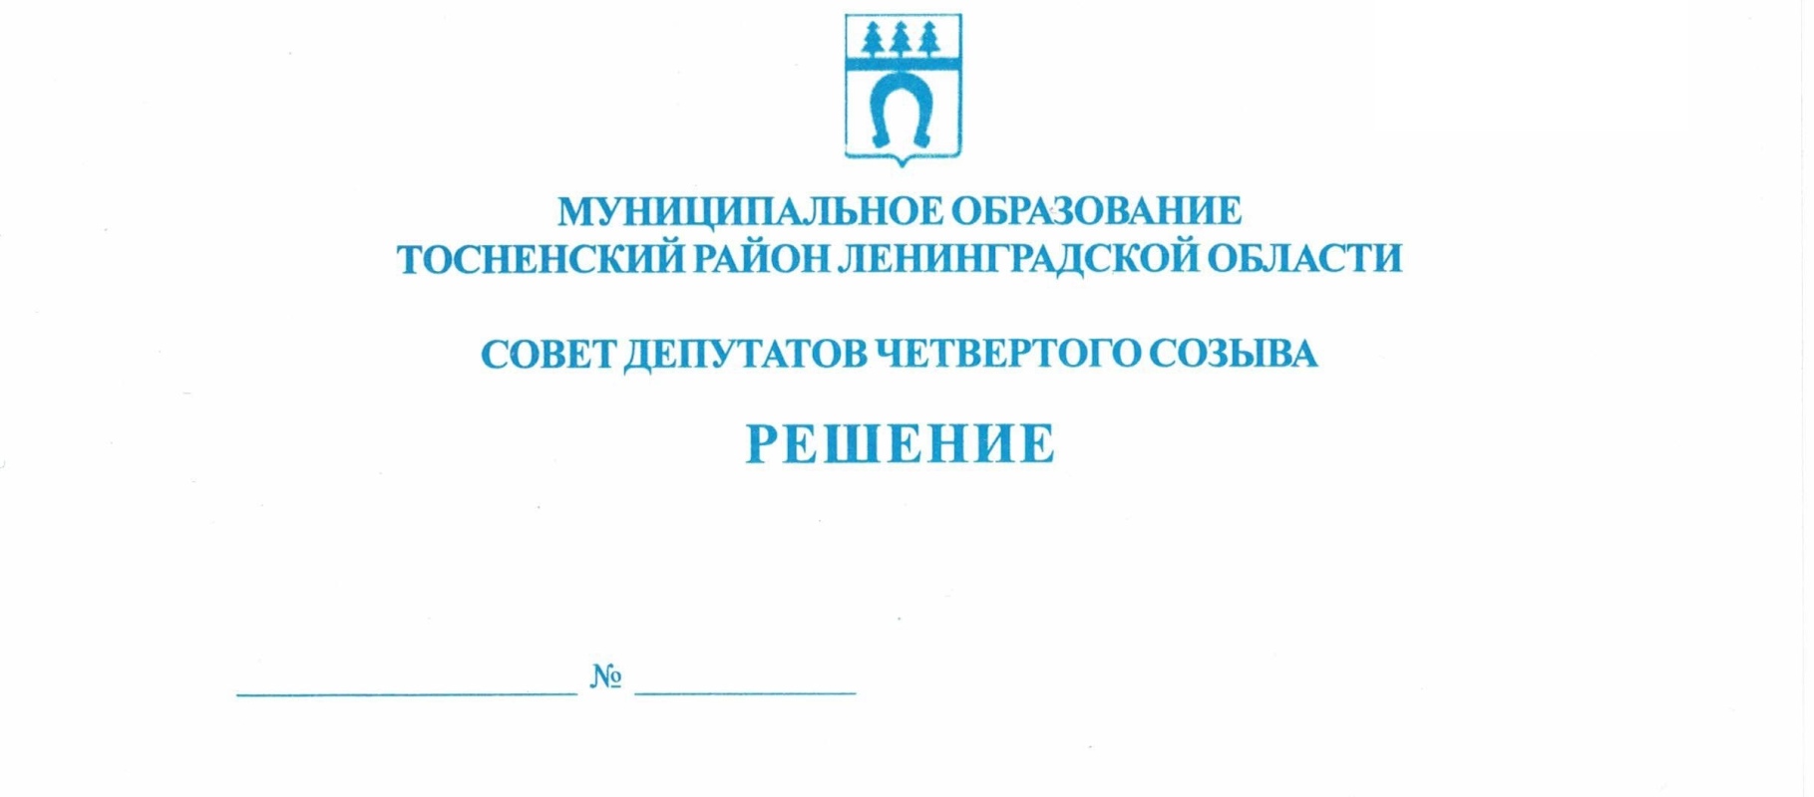

18.10.2019 12

О назначении на должность главы администрации
муниципального образования Тосненский район
Ленинградской области Клементьева А.Г.

В соответствии с Федеральным законом от 06.10.2003 №131-ФЗ «Об общих принципах организации местного самоуправления в Российской Федерации», Уставом муниципального образования Тосненский район Ленинградской области, решениями совета депутатов муниципального образования Тосненский район Ленинградской области от 20.05.2011 №96 «О Порядке проведения конкурса на замещение должности главы администрации муниципального образования Тосненский район Ленинградской области, назначаемого по контракту» (с учетом изменений, внесенных решениями совета депутатов муниципального образования Тосненский район Ленинградской области от 02.10.2014 №4, от 31.01.2018 №172), от 18.09.2019 №6 «О проведении конкурса на замещение должности главы администрации муниципального образования Тосненский район Ленинградской области, назначаемого по контракту» и на основании решения конкурсной комиссии (протокол от 18 октября 2019 № 3) совет депутатов муниципального образования Тосненский район Ленинградской области

РЕШИЛ:

1. Назначить на должность главы администрации муниципального образования Тосненский район Ленинградской области по контракту Клементьева Андрея Геннадьевича с 18 октября 2019 года на срок 5 (пять) лет.
2. Главе муниципального образования Тосненский район Ленинградской области заключить с главой администрации муниципального образования Тосненский район Ленинградской области контракт.
3. Аппарату совета депутатов муниципального образования Тосненский район Ленинградской области обеспечить официальное опубликование и обнародование настоящего решения.

Глава муниципального образования В.В. Захаров

Попова Елена Николаевна 8(81361)33259
37 гв

